Simplicita Ejercicio

Ariadna Leticia Calderón Contreras

Para poder correr el servidor local se necesita instalar live-server en el editor de visual studio



Es posible que al tratar de correr el servidor nos arroje el siguiente error.

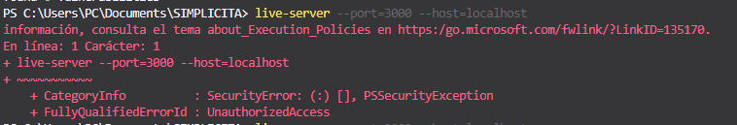

De ser ese el caso, deberemos ir a Windows Power Shell ISE en la configuración de la computadora y correrla como administrador

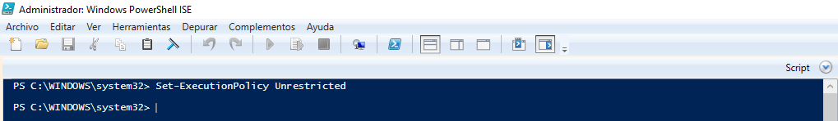

Una vez abierta introducir la siguiente línea de código, *Set-ExecutionPolicy Unrestricted,*

y aceptar los permisos requeridos.

Con el uso de Css Grid se realizó un maquetado para las cards de información

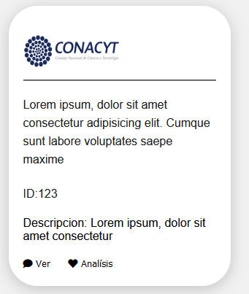

Y a través del uso de Ajax se lograron realizar peticiones HTTP del tipo GET al api que nos proporcionó simplicita.

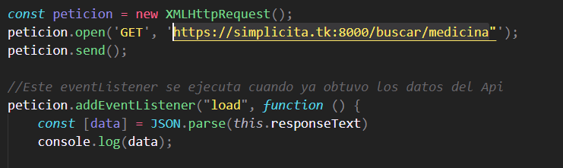

Y se logró regresar los datos necesarios

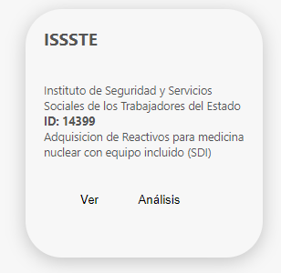

Sin embargo, por la cantidad de tiempo y ya que aún no se cuenta con dominio de los temas se manejaron como proyectos separados, si se tuviera más tiempo me gustaría abordar el problema de una manera más eficiente, realizando todo en un mismo proyecto y manejando las cards de manera más automática a través de funciones, para que cada objeto de la API se pueda agregar automáticamente al maquetado de la página.